
КОМИТЕТ ПО ОХРАНЕ ОБЪЕКТОВ КУЛЬТУРНОГО НАСЛЕДИЯ ТОМСКОЙ ОБЛАСТИ

ПРИКАЗ
20.01.2021 |  | № 0006/01-07
Об утверждении границ территории объекта культурного наследия регионального значения «Дом, в котором в течение ряда лет жил выдающийся исследователь Арктики Николай Николаевич Урванцев», 1915-1919 гг., расположенного на территории г. Томска

Руководствуясь Федеральным законом от 25.06.2002 № 73-ФЗ «Об объектах культурного наследия (памятниках истории и культуры) народов Российской Федерации»; приказом Министерства культуры Российской Федерации от 04.06.2015 № 1745 «Об утверждении требований к составлению проектов границ территорий объектов культурного наследия»; подпунктом д) пункта 8) части 9 главы 2 Положения о Комитете по охране объектов культурного наследия Томской области, утвержденного постановлением Губернатора Томской области от 29.04.2016 № 37 и на основании историко-культурных исследований
ПРИКАЗЫВАЮ:
- Утвердить границы территории объекта культурного наследия регионального значения «Дом, в котором в течение ряда лет жил выдающийся исследователь Арктики Николай Николаевич Урванцев», 1915-1919 гг., расположенного по адресу: Томская область, г. Томск, ул. Савиных, 10а (ранее сложившийся адрес по акту включения в реестр: г. Томск, ул. Савиных, 10), согласно приложению к настоящему приказу.
- Установить особый режим использования земельных участков в границах территории объекта культурного наследия регионального значения в соответствии со статьей 5.1 Федерального закона от 25.06.2002 № 73-ФЗ «Об объектах культурного наследия (памятниках истории и культуры) народов Российской Федерации».
- Контроль за исполнением настоящего приказа возложить на председателя Комитета по охране объектов культурного наследия Томской области.

Председатель комитета |  | Е.В.Перетягина

Ю.С.Матвеева
 | Приложение утверждено приказом Комитета по охране объектов культурного наследия Томской области
 | от | 20.01.2021 | № | 0006/01-07

Границы территории объекта культурного наследия регионального значения
«Дом, в котором в течение ряда лет жил выдающийся исследователь Арктики Николай Николаевич Урванцев», 1915-1919 гг., по адресу: Томская область, г. Томск, ул. Савиных, 10а

- Описание границ территории объекта культурного наследия:
Линия границ территории объекта культурного наследия регионального значения проходит по часовой стрелке: от точки 1 в направлении на юг до точки 2 на расстоянии 16,6 м., затем от точки 2 с поворотом в направлении на запад до точки 3 на расстоянии 20,91, затем от точки 3 с поворотом в направлении на север до точки 4 на расстоянии 16,28 м., затем от точки 4 с поворотом в направлении на восток до исходной точки 1 на расстоянии 21,29 м.

- Ведомость координат границ территории объекта культурного наследия регионального значения «Дом, в котором в течение ряда лет жил выдающийся исследователь Арктики Николай Николаевич Урванцев», 1915-1919 гг., по адресу: Томская область, г. Томск, ул. Савиных, 10а
Наименование межевого знака | Координаты |  | Дирекционный угол  (град. мин. сек.) | Направление | Длина линии  (м)
Наименование межевого знака | X | Y | Дирекционный угол  (град. мин. сек.) | Направление | Длина линии  (м)
1 | 347308.79 | 4324895.33
 |  |  | 88º 52' | Ю | 16.6
2 | 347292.21 | 4324895.99
 |  |  | 90º 14' | З | 20.91
3 | 347291.28 | 4324875.10
 |  |  | 91º 04' | С | 16.28
4 | 347307.53 | 4324874.08
 |  |  | 89º 47' | В | 21.29
1 | 347308.79 | 4324895.33

- Схема границ территории объекта культурного наследия регионального значения «Дом, в котором в течение ряда лет жил выдающийся исследователь Арктики Николай Николаевич Урванцев», 1915-1919 гг., по адресу: Томская область, г. Томск, ул. Савиных, 10а

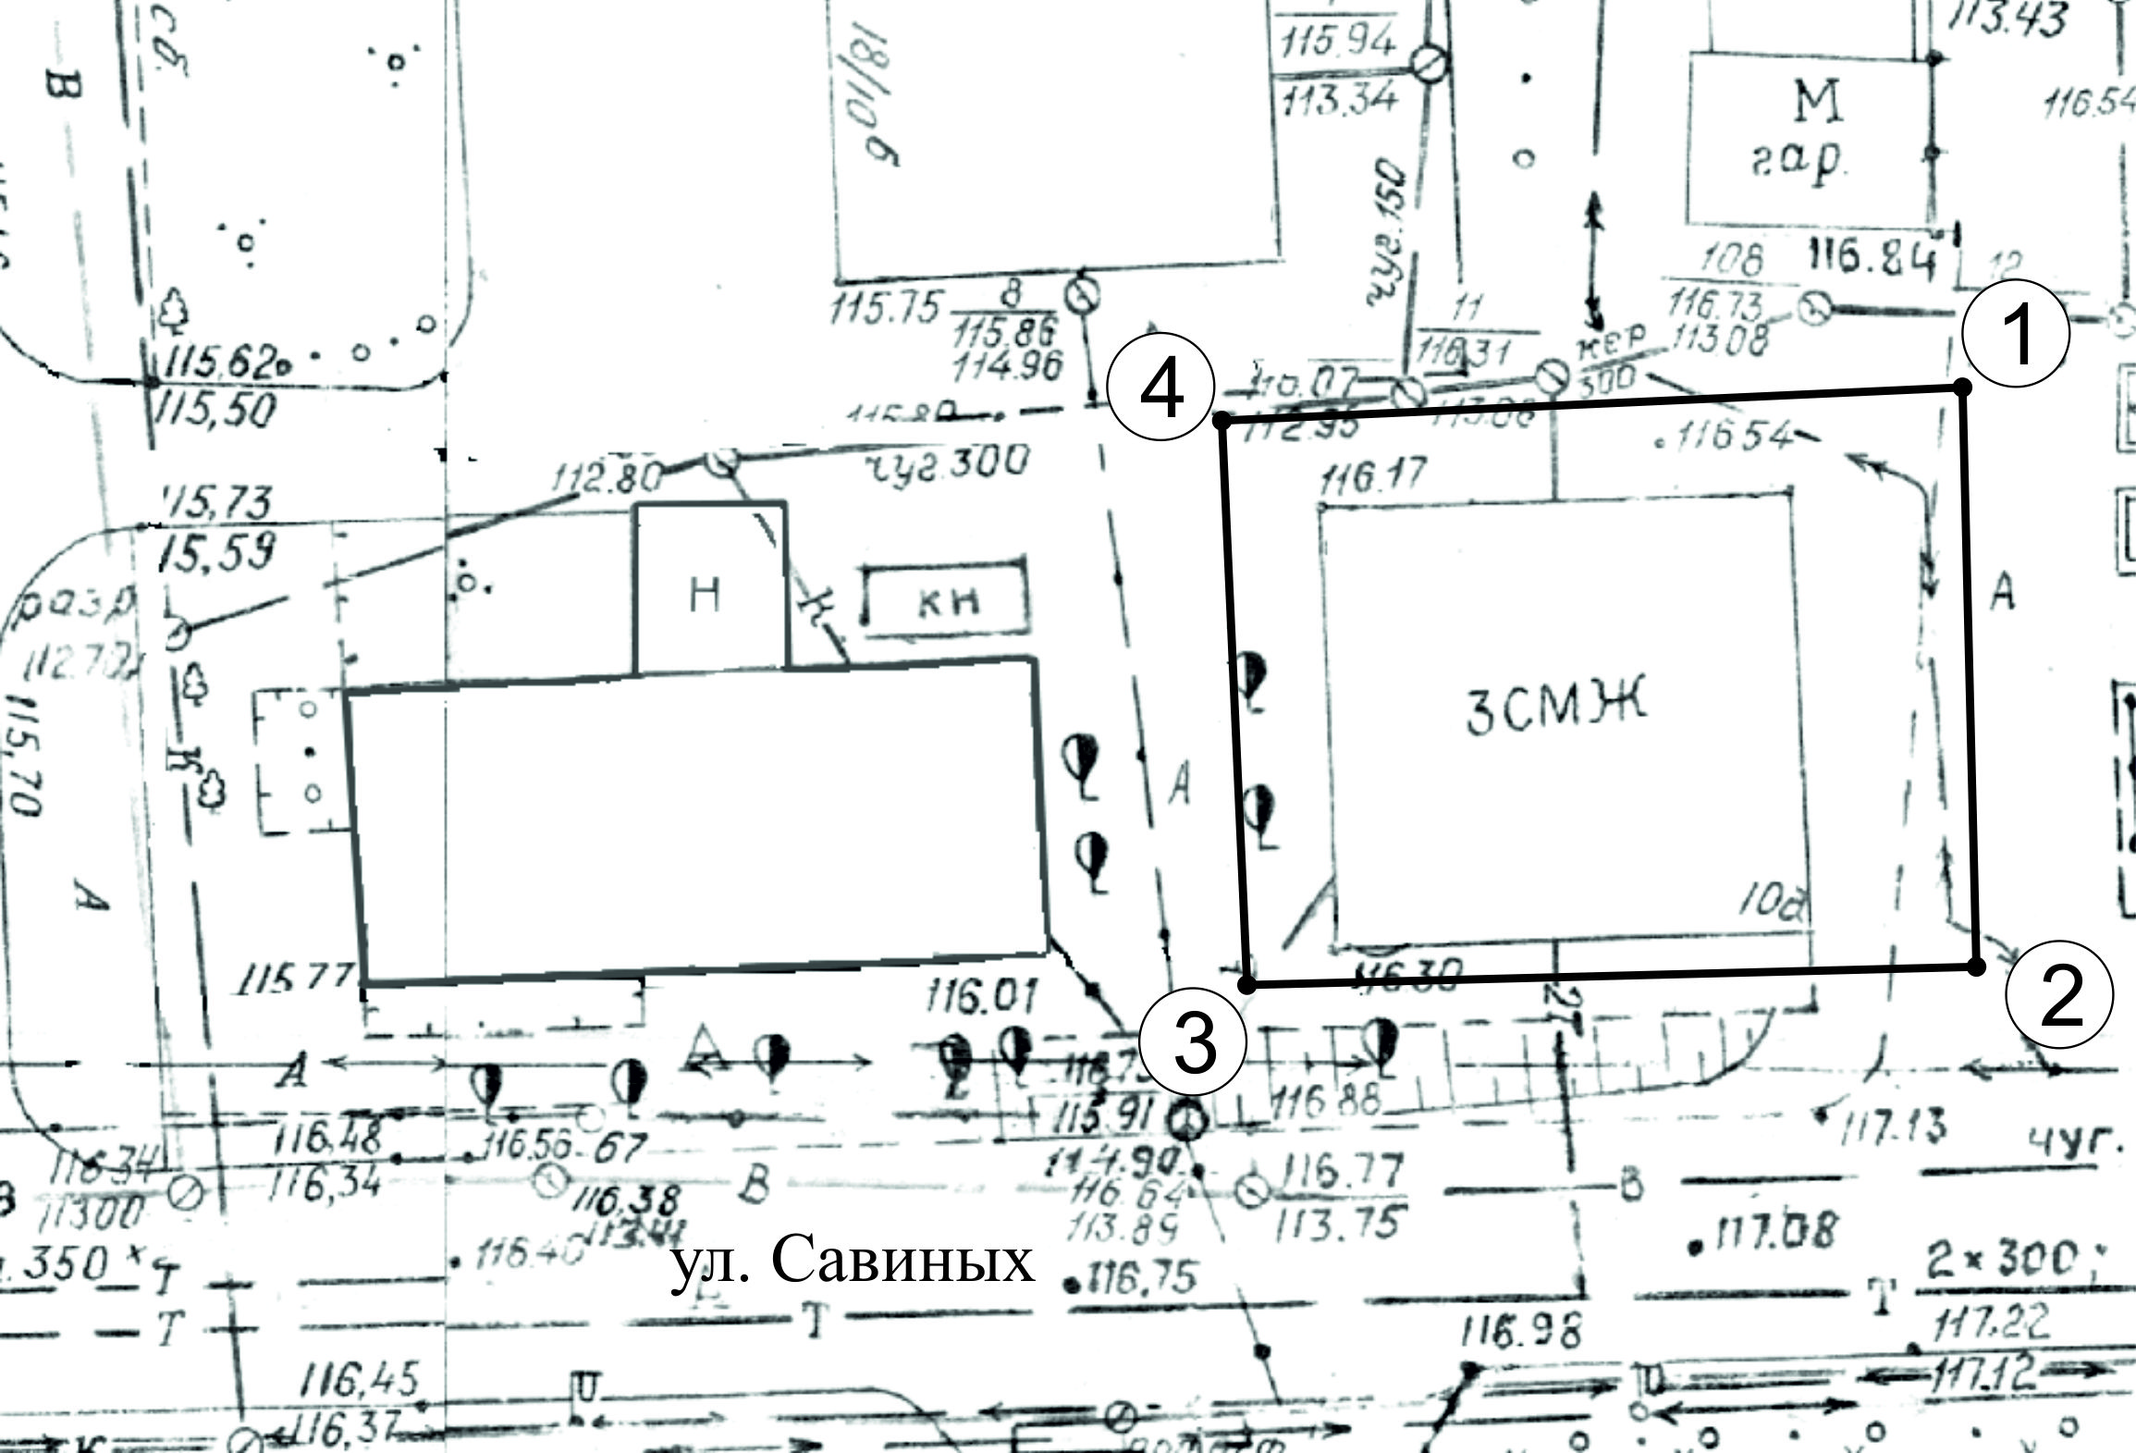

Площадь земельного участка – 346,76 кв.м.

